**Design Pattern**

**จัดทำโดย วุฒิชัย กรรมสิทธิ์ 1560700138**

**เสนอ อาจารย์ยศพนธ์ สันทัด**

**Factory method pattern**

แฟกทอรีเมธอดแพตเทิร์น (Factory method pattern) เป็นดีไซน์แพตเทิร์นที่นิยามเมธอดสำหรับสร้างอ็อบเจกต์ของคลาสชนิดหนึ่งๆ แต่ไม่ได้เจาะจงชนิดที่แน่นอน ซับคลาสเป็นผู้กำหนดเจาะจงว่าจะสร้างอ็อบเจกต์ของคลาสใด แฟกทอรีเมธอดในความหมายโดยทั่วไปคือเมธอดที่ทำหน้าที่สร้างอ็อบเจกต์นั่นเอง แฟกทอรีเมธอดแพตเทิร์นจะถูกใช้ร่วมกับเทมเพลตเมธอดแพตเทิร์น (Template method pattern) โดยถูกเรียกใช้งานจากในเทมเพลตเมธอด

**Design Document**

**โปรแกรมคำนวณพื้นที่ของวงกลมจากรัศมี**

**Use case**

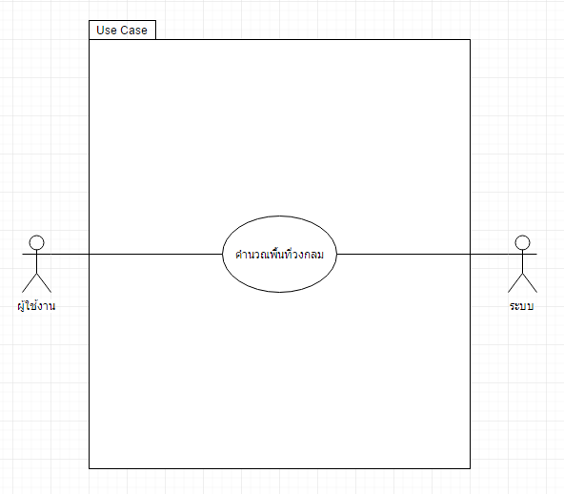

**Use case Description**

|  |  |
| --- | --- |
| **Usecase Title** : คำนวณพื้นที่วงกลม | **Usecase ID** : 1 |
| **Primary Key Actor** : ผู้ใช้งาน | |
| **Stakeholder Actor** : ระบบ | |
| **Mainflow** :  ระบบคำนวณพื้นที่ของวงกลมจากรัศมี มีผู้เกี่ยวข้องกับระบบคือ ผู้ใช้งานกรอกข้อมูลรัศมีของพื้นที่วงกลม ระบบจะทำการรับค่าและทำการแปลงข้อมูลที่ได้มาส่งกลับไปแสดงผลให้ผู้ใช้ดูเป็นค่าพื้นที่ทั้งหมดในวงกลมหรือผลลัพธ์ | |
| **Exception flow 1** :  เมื่อผู้ใช้กรอกข้อมูลรัศมีของพื้นที่วงกลมที่ไม่ใช่ตัวเลขให้ผู้ใช้กรอกข้อมูลใหม่ | |
| **Exception flow 2** :  เมื่อผู้ใช้กรอกข้อมูลรัศมีของพื้นที่วงกลมที่ค่าติดลบให้ผู้ใช้กรอกข้อมูลให้ถูกต้อง | |

**Class Diagram**

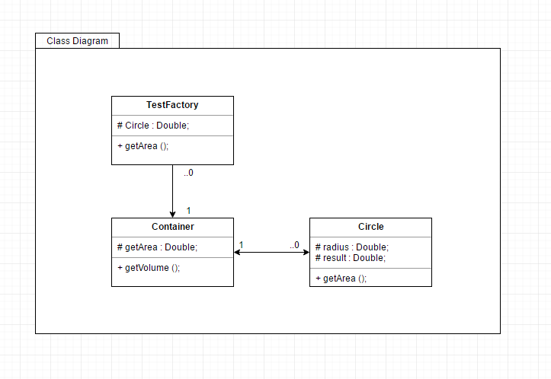

**Sequence Diagram**

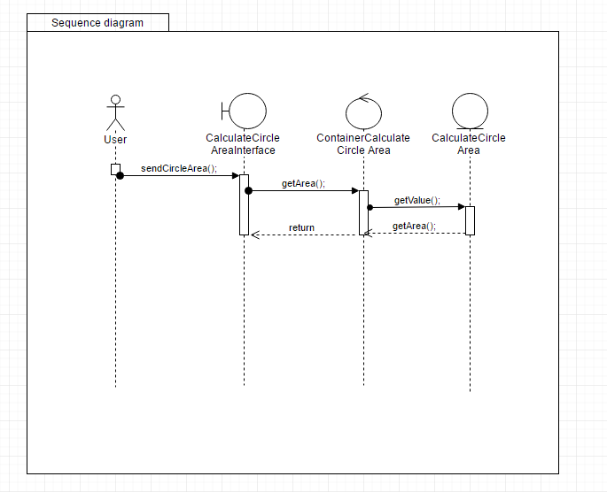

**Test Scenario Document**

**Test Case V1**

|  |  |  |  |  |  |  |  |  |  |  |
| --- | --- | --- | --- | --- | --- | --- | --- | --- | --- | --- |
| **Test Case ID** | | T_01 | **Test Case Description** | | ทดสอบฟังก์ชันคำนวณพื้นที่ของวงกลมจากรัศมี | | | | | |
| **Created By** | | วุฒิชัย | **Reviewed By** | | วุฒิชัย กรรมสิทธิ์ | | **Version** | | 1 | |
|  |  |  |  |  |  |  |  |  |  |  |
| **QA Tester's Log** | | Review comments from bill incorprate in version 1 | | | |  |  |  |  |  |
|  |  |  |  |  |  |  |  |  |  |  |
| **Tester's Name** | | โจ๊ก | **Date Tested** | | 24-Apr-17 | | **Test Case (Pass/Fail/Not)** | | Pass | |
|  |  |  |  |  |  |  |  |  |  |  |
| S# | Prerequisites | | |  | S# | Test Data | | | | |
| 1 | ทดสอบผ่านระบบปฎิบัติการ Windows 10 | | |  | 1 | เส้นรัศมี | | | | |
| 2 |  | | |  | 2 | ผลลัพธ์ | | | | |
| 3 |  | | |  | 3 |  | | | | |
| 4 |  | | |  | 4 |  | | | | |
|  |  |  |  |  |  |  |  |  |  |  |
| **Test Scenario** | ตรวจสอบว่าโปรแกรมคำนวณค่าได้อย่างถูกต้อง | | | | |  |  |  |  |  |
|  |  |  |  |  |  |  |  |  |  |  |
| **Step#** | **Step Details** | | **Expected Results** | | **Actual Result** | | | **Pass / Fail / Not executed / Suspended** | | |
|
| 1 | กรอกข้อมูลรัศมี | | คำนวณพื้นที่ของวงกลม จากรัศมีได้ถูกต้อง | | ทำงานได้ตรงตามเงื่อนไข | | | Pass | | |
|  |  | |  | |  | | |  | | |

**Test Case V2**

|  |  |  |  |  |  |  |  |  |  |  |
| --- | --- | --- | --- | --- | --- | --- | --- | --- | --- | --- |
| **Test Case ID** | | T_02 | **Test Case Description** | | ทดสอบฟังก์ชันคำนวณพื้นที่ของวงกลมจากรัศมี | | | | | |
| **Created By** | | วุฒิชัย | **Reviewed By** | | วุฒิชัย กรรมสิทธิ์ | | **Version** | | 2 | |
|  |  |  |  |  |  |  |  |  |  |  |
| **QA Tester's Log** | | Review comments from bill incorprate in version 1 | | | |  |  |  |  |  |
|  |  |  |  |  |  |  |  |  |  |  |
| **Tester's Name** | | โจ๊ก | **Date Tested** | | 24-Apr-17 | | **Test Case (Pass/Fail/Not)** | | No Pass | |
|  |  |  |  |  |  |  |  |  |  |  |
| S# | Prerequisites | | |  | S# | Test Data | | | | |
| 1 | ทดสอบผ่านระบบปฎิบัติการ Windows 10 | | |  | 1 | เส้นรัศมี | | | | |
| 2 |  | | |  | 2 | ผลลัพธ์ | | | | |
| 3 |  | | |  | 3 |  | | | | |
| 4 |  | | |  | 4 |  | | | | |
|  |  |  |  |  |  |  |  |  |  |  |
| **Test Scenario** | ตรวจสอบว่าเมื่อกรอกข้อมูลที่ไม่ใช่ตัวเลข | | | | |  |  |  |  |  |
|  |  |  |  |  |  |  |  |  |  |  |
| **Step#** | **Step Details** | | **Expected Results** | | **Actual Result** | | | **Pass / Fail / Not executed / Suspended** | | |
|
| 1 | กรอกข้อมูลรัศมีเป็นตัวหนังสือ | | โปรแกรมไม่ทำงาน | | ทำงานได้ไม่ตรงตามเงื่อนไข | | | No Pass | | |
|  |  | |  | |  | | |  | | |

**Test Case V3**

|  |  |  |  |  |  |  |  |  |  |  |
| --- | --- | --- | --- | --- | --- | --- | --- | --- | --- | --- |
| **Test Case ID** | | T_03 | **Test Case Description** | | ทดสอบฟังก์ชันคำนวณพื้นที่ของวงกลมจากรัศมี | | | | | |
| **Created By** | | วุฒิชัย | **Reviewed By** | | วุฒิชัย กรรมสิทธิ์ | | **Version** | | 3 | |
|  |  |  |  |  |  |  |  |  |  |  |
| **QA Tester's Log** | | Review comments from bill incorprate in version 1 | | | |  |  |  |  |  |
|  |  |  |  |  |  |  |  |  |  |  |
| **Tester's Name** | | โจ๊ก | **Date Tested** | | 24-Apr-17 | | **Test Case (Pass/Fail/Not)** | | No Pass | |
|  |  |  |  |  |  |  |  |  |  |  |
| S# | Prerequisites | | |  | S# | Test Data | | | | |
| 1 | ทดสอบผ่านระบบปฎิบัติการ Windows 10 | | |  | 1 | เส้นรัศมี | | | | |
| 2 |  | | |  | 2 | ผลลัพธ์ | | | | |
| 3 |  | | |  | 3 |  | | | | |
| 4 |  | | |  | 4 |  | | | | |
|  |  |  |  |  |  |  |  |  |  |  |
| **Test Scenario** | ตรวจสอบว่าเมื่อกรอกข้อมูลจำนวนมากๆ | | | | |  |  |  |  |  |
|  |  |  |  |  |  |  |  |  |  |  |
| **Step#** | **Step Details** | | **Expected Results** | | **Actual Result** | | | **Pass / Fail / Not executed / Suspended** | | |
|
| 1 | กรอกข้อมูลรัศมีจำนวน999999999999999 | | โปรแกรมแสดงค่าที่ไม่ถูกต้อง | | ทำงานได้ไม่ตรงตามเงื่อนไข | | | No Pass | | |
|  |  | |  | |  | | |  | | |

**การใช้ Design Pattern ในโปรแกรม**

**TestFactory.jav**

**import** java.util.Scanner;

**public** **class** TestFactory {

**public** **static** **void** main(String[] args) {

// **TODO** Auto-generated method stub

Scanner in = **new** Scanner(System.***in***);

System.***out***.print("Input Circle Radius : ");

Circle cr = **new** Circle();

cr.getArea();

}

}

**Circle.jav**

**import** java.util.Scanner;

**public** **class** Circle {

**public** **double** getArea() {

Scanner in = **new** Scanner(System.***in***);

**double** radius = in.nextDouble();

**double** result = Math.***PI*** * radius * radius;

System.***out***.println("The Circle Area = " + result);

**return** result;

}

}

**Container.jav**

**public** **abstract** **class** Container {

/**

* Factory method

*/

**public** **abstract** **double** getArea();

/**

* Template method

*/

**public** **double** getVolume() {

**return** getArea();

}

}

สร้างอ็อบเจกต์ของคลาสชนิดหนึ่งๆ แต่ไม่ได้เจาะจงชนิดที่แน่นอนคือสร้างไว้ในส่วนของ Container.jav ซับคลาส Circle.jav เป็นผู้กำหนดเจาะจงว่าจะสร้างอ็อบเจกต์ของคลาสใดลำทำงานอย่างไร